Søk etter batchredigering.

Et vindu vil poppe opp, hak av for opprett og velg Batchtype: «Blodbank-manuelle analyser». Godta.

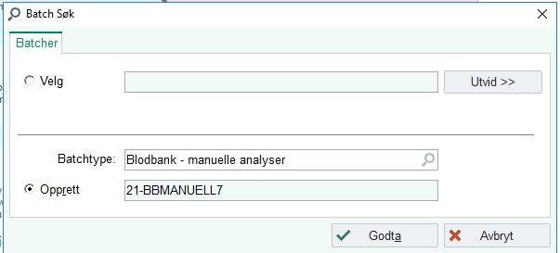

Første gang dukker det opp vindu for visninginnstillinger. Velg standard-batchvisning og huk av for Min standard. Trykk kjør.

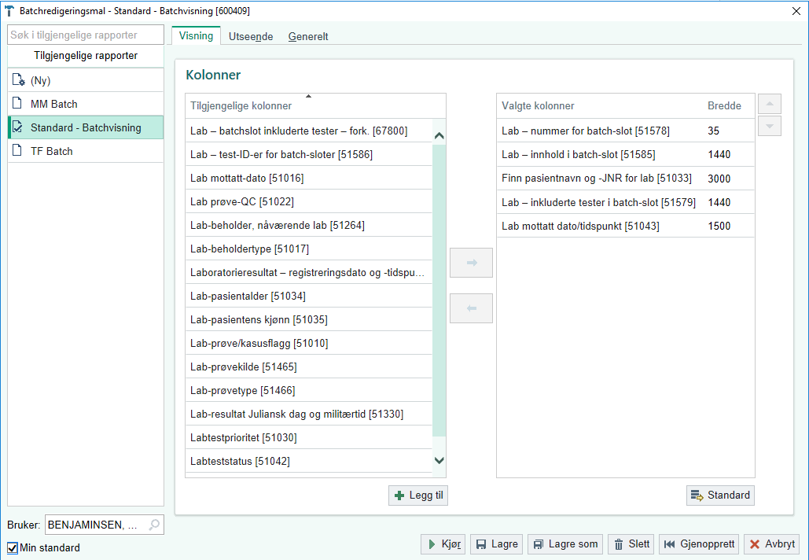

Nå er man inne på batchlisten.

Prøver kan skannes eller types inn manuelt inn i felt (1). De dukker da opp i felt (2). OBS! Legger du det inn manuelt pass på at du velger neste linje i felt (2), den hopper ikke automatisk.

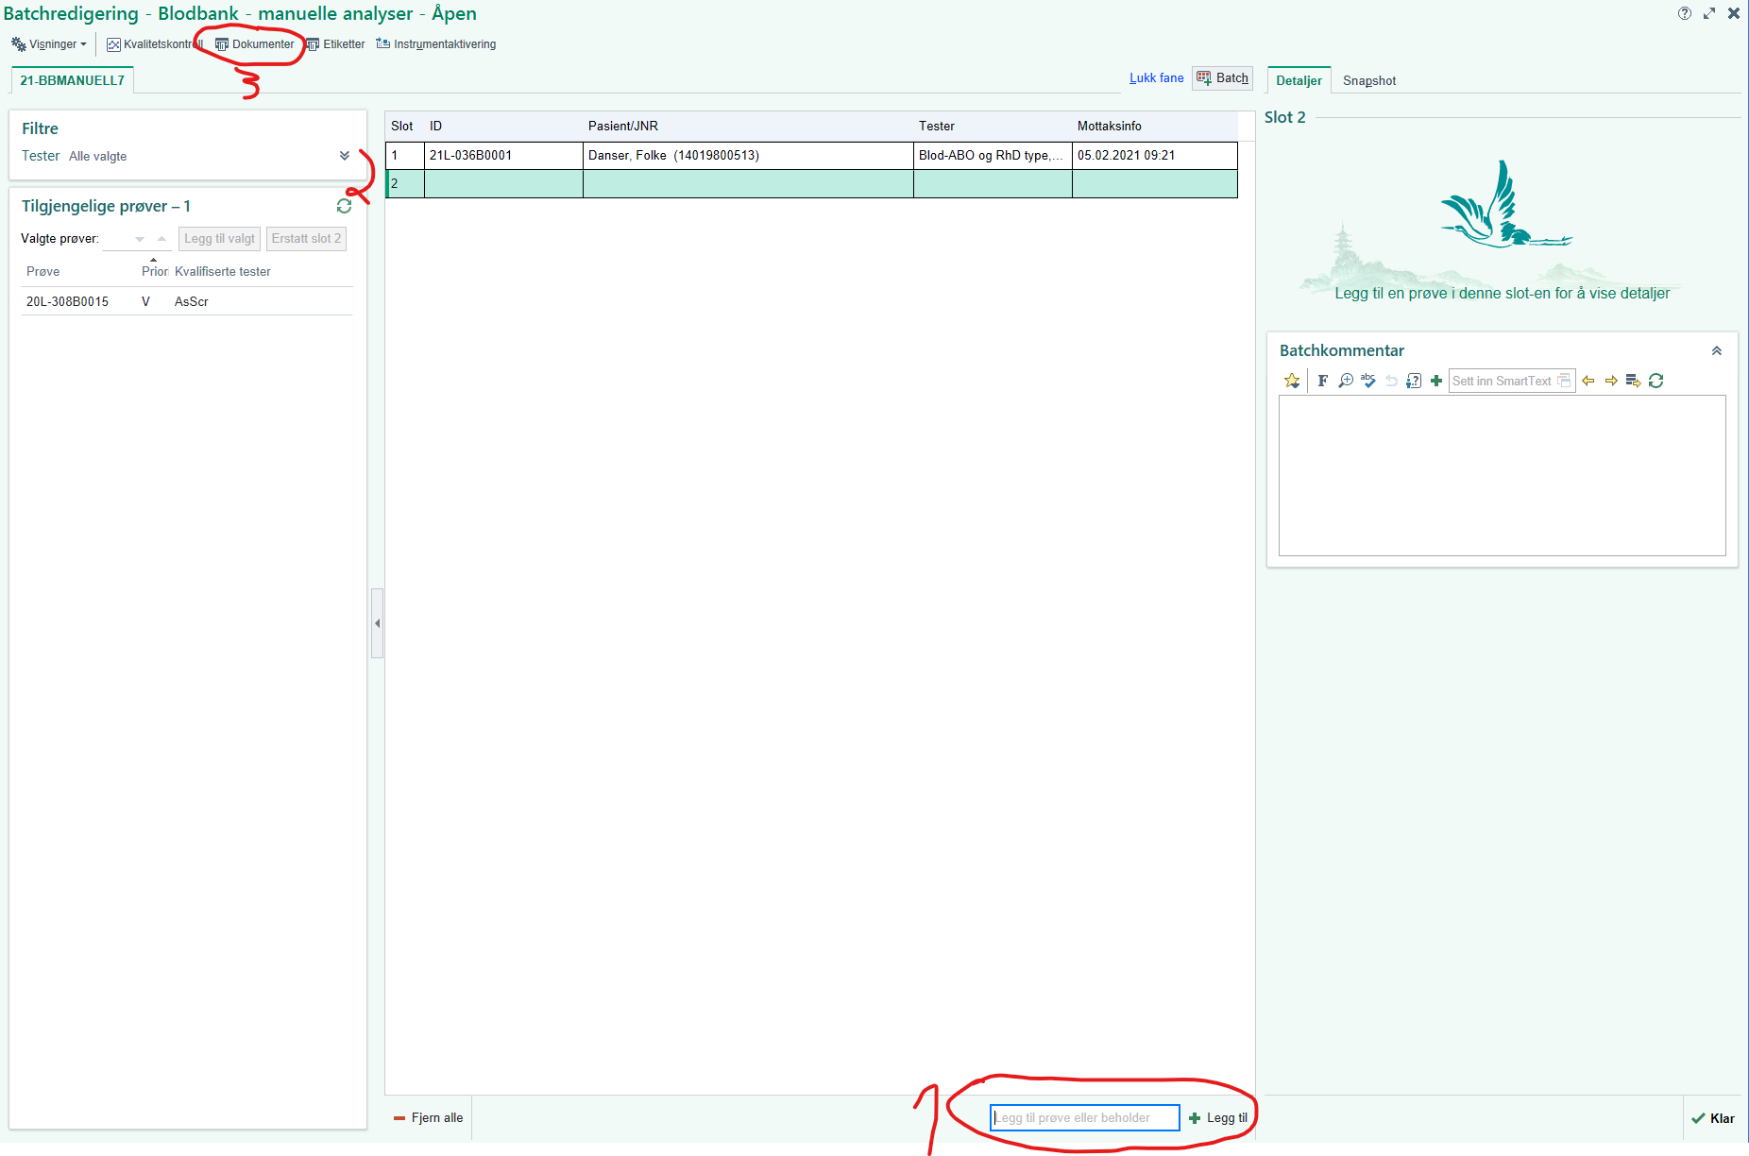

Når du er fornøyd trykk på dukumenter (3). Dokumenttype Batcharbeidsark. Skriv ut ny: HMN Blodbank manuelle analyser.

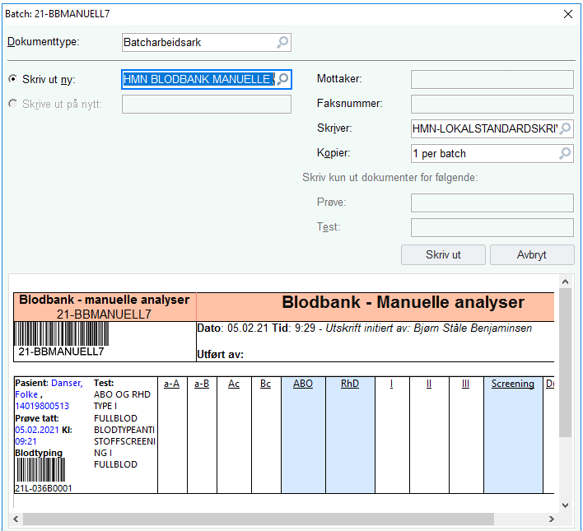

**Finne opprettet liste**

For å finne listen på nytt igjen søk etter batch list. Dette bildet kommer første gang:

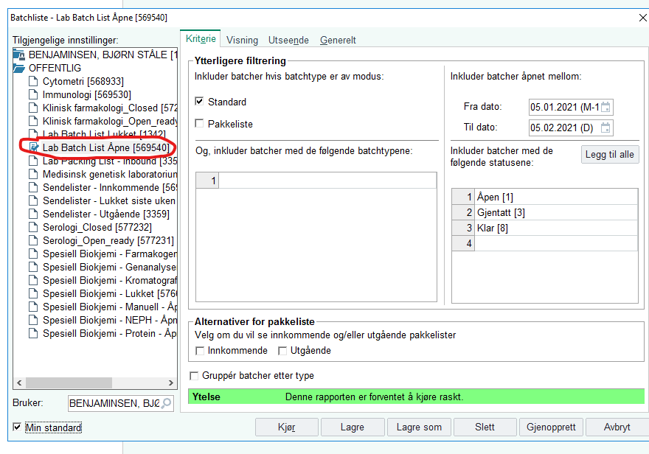

Ser at listen som ble opprettet er her. Dobbelklikk på den for å komme inn på batchlisten.

